Сообщение о проведении общего собрания
собственников помещений в многоквартирном доме

с/п Софьинское «24» марта 2020 г.

УВАЖАЕМЫЕ СОБСТВЕННИКИ !

Сообщаем Вам, что по инициативе управляющей организации ООО «Софьинское» будет проводиться общее собрание собственников помещений в многоквартирном доме, расположенном по адресу: Московская область, Раменский район, с. Софьино, ул. Новая, дом 10 в форме очно-заочного голосования.

Дата проведения общего собрания «03» апреля 2020 г.
Место проведения общего собрания офис управляющей организации, кабинет № 1
(Московская область, Раменский район, с/п Софьинское, с. Софьино, д. 10/2, 1 подъезд, 4 этаж)

Время проведения общего собрания 18.00

Повестка дня общего собрания собственников помещений:

- Выбор председателя, секретаря общего собрания и членов счетной комиссии (из числа лиц, участвующих в собрании).
- Выбор управляющей организации.
- Утверждение новой редакции договора управления МКД.
- Выбор Совета МКД:
4.1. Определение численного количества членов Совета МКД.
4.2. Определение срока действия Совета МКД.
4.3. Выбор председателя Совета МКД.
4.4. Выбор членов Совета МКД.
5. Переход на прямые договора с мусоровывозящей компанией ООО «Эко-ЛайнВоскресенск».
6. Выбор способа уведомления собственников помещений об итогах проведения общего
собрания.
7. Оформление протокола общего собрания и выбор места его хранения протокола.

Дополнительно сообщаем, что если Вы не можете принять личное участие в голосовании на общем собрании собственников помещений, то за Вас может проголосовать Ваш представитель, имеющий доверенность на голосование, оформленную в соответствии с требованиями пунктов 4 и 5 статьи 185 Гражданского кодекса Российской Федерации или удостоверенной нотариально.

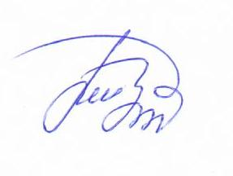
С уважением, инициатор проведения собрания

Генеральный директор ООО «Софьинское» И.И. Ватуева

